2016 －2017 学年第 二 学期

组号：G17



校园新闻APP开发

总体设计说明书



实验课程名称 软件工程导论

专 业 班 级 软件工程1501

学 号 31501310 31501391 31501404

学 生 姓 名 奕吉 陈妍蓝 靳泽旭

实验指导老师 杨枨

|  |  |  |
| --- | --- | --- |
| 文件状态： | 文件标识： | SE-2017-G17 |
| [ √ ]:草稿 | 当前版本： | 1.1 |
| [ ]:正式发布 | 作 者： | 陈妍蓝、奕吉、靳泽旭 |
| [ ]:正在修改 | 完成日期： | 2017年5月7日 |

# 版本历史

|  |  |  |  |  |
| --- | --- | --- | --- | --- |
| **版本/状态** | **作者** | **参与者** | **起止日期** | **备注** |
| 1.0 | 陈妍蓝、奕吉、靳泽旭 | 陈妍蓝、奕吉、靳泽旭 | 2017-04-25  至  2017-04-30 | 初步完成总体设计 |
| 1.1 | 陈妍蓝、奕吉、靳泽旭 | 陈妍蓝、奕吉、靳泽旭 | 2017-05-02  至  2017-05-06 | 更新总体设计 |

# 目录

1 引言 3

1.1编写目的 3

1.2背景 3

1.3定义 3

2总体设计 3

2.1需求规定 3

2.2运行环境 4

2.3模块的结构图 4

2.4变换图 6

2.4.1总体变换图 6

2.4.2管理员子系统变换图 6

2.4.3用户子系统变换图 7

2.5人工处理过程 8

2.5.1管理员子系统 8

2.5.2用户子系统 8

3接口设计 8

3.1用户接口 8

3.2外部接口 8

3.3内部接口 8

4运行设计 9

4.1运行模块结合 9

4.2运行控制 9

4.3运行时间 9

4.4方案选择 9

5系统数据结构设计 10

5.1逻辑结构要点 10

5.1.1管理员信息表（Admin） 10

5.1.2用户信息表（User） 11

5.1.3第二课堂信息表（SeClass） 11

5.1.4活动信息表（Activity） 11

5.1.5竞赛信息表（Competition） 11

5.1.6新闻信息表（News） 12

5.2物理结构要点 12

6系统出错处理设计 12

6.1出错信息 12

6.1.1登录出错信息 12

6.1.2管理员修改信息时的出错信息 12

6.1.3管理员发布信息时的出错信息 12

6.1.4 用户申请二课、报名活动、竞赛时的出错信息 12

6.2补救措施 13

# 1 引言

## 1.1编写目的

现在微信在中国越来越普及，大家关注的公众号也越来越多，有时为了帮个朋友，同学投个票就要关注一个，我们浙江大学城市学院计算分院所使用的公众号也涵盖其中。当我们想通过公众号来了解计算分院的事时，也需要越来越多的时间，而且学生用电脑上官网的也在逐渐减少为了解决或缓解这些问题，我们期望做一个APP来解决或一定程度上的缓解。通过这个APP来更快更准确的了解计算分院中发生的大大小小的事；

## 1.2背景

a.所建议开发软件的名称：简易校园新闻APP/大城小事

b.提出者：奕吉，靳泽旭，陈妍蓝

开发者：奕吉，靳泽旭，陈妍蓝

用户：面向浙江大学城市学院计算分院学生

c.本项目系统同其他系统关系:在手机系统为Android的手机上运行

## 1.3定义

校园新闻推送系统：账号登录、新闻查看、二课申请、活动报名、竞赛报名进行统一的管理；

Android Studio：软件开发平台

Java：开发语言

Xml：Android studio界面设计语言

MySql:数据库管理软件

SQL语句：数据库SQL语句

阿里云移动推送：作为Android手机客户端与服务器端推送消息。

C/S结构：Client/Server模式，客户端安装一个终端软件，服务器端安装MySQL数据库。

阿里云在线服务器

Navicat：连接阿里云的mySQL数据库。

# 2总体设计

## 2.1需求规定

|  |  |  |
| --- | --- | --- |
| 功能 | 子功能 | 功能细化 |
| 管理员中心 | 管理员账号管理 | 添加管理员  编辑管理员信息 |
| 最新资讯 | 资讯管理 | 添加新闻  编辑新闻信息  删除新闻 |
| 二课新闻 | 二课管理 | 修改二课信息  查看二课信息  删除二课信息 |
| 个人中心 | 个人中心管理 | 修改个人信息  修改个人头像 |
| 竞赛新闻 | 竞赛管理 | 修改竞赛信息  查看竞赛信息  删除竞赛信息 |

## 2.2运行环境

1. 管理员子系统：

Windows PC机和在线服务器

1. 用户系统

普通安卓智能机

## 2.3模块的结构图

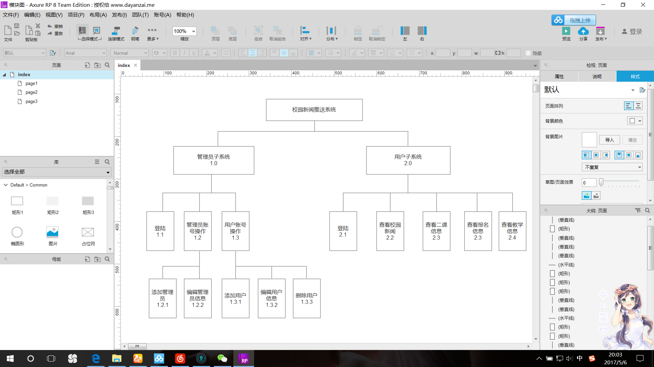

## 2.4变换图

### 2.4.1总体变换图

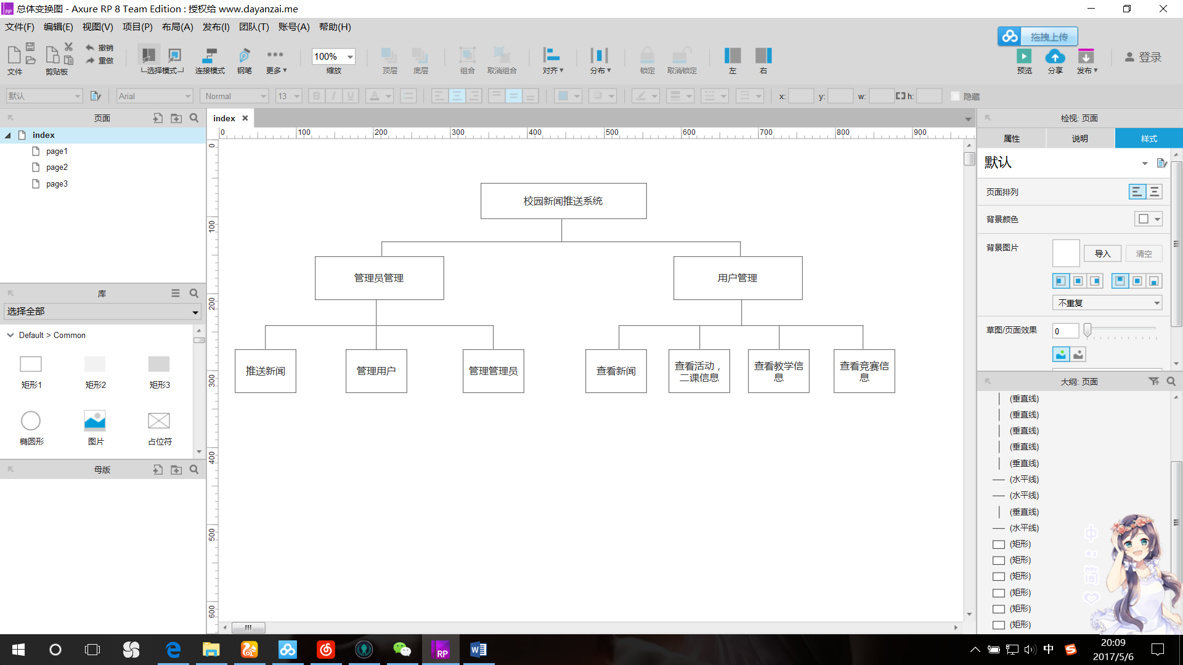

### 2.4.2管理员子系统变换图

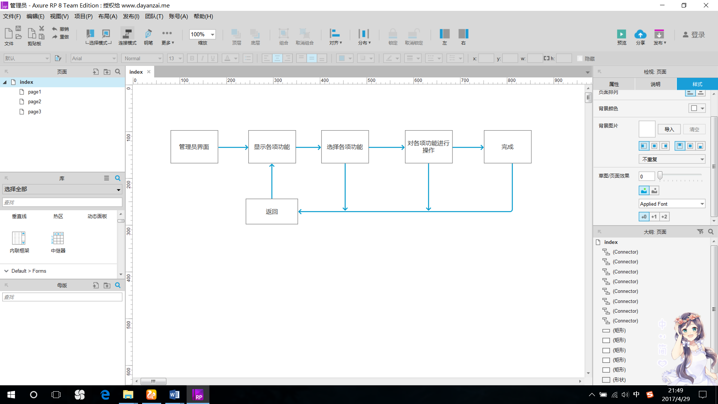

### 2.4.3用户子系统变换图

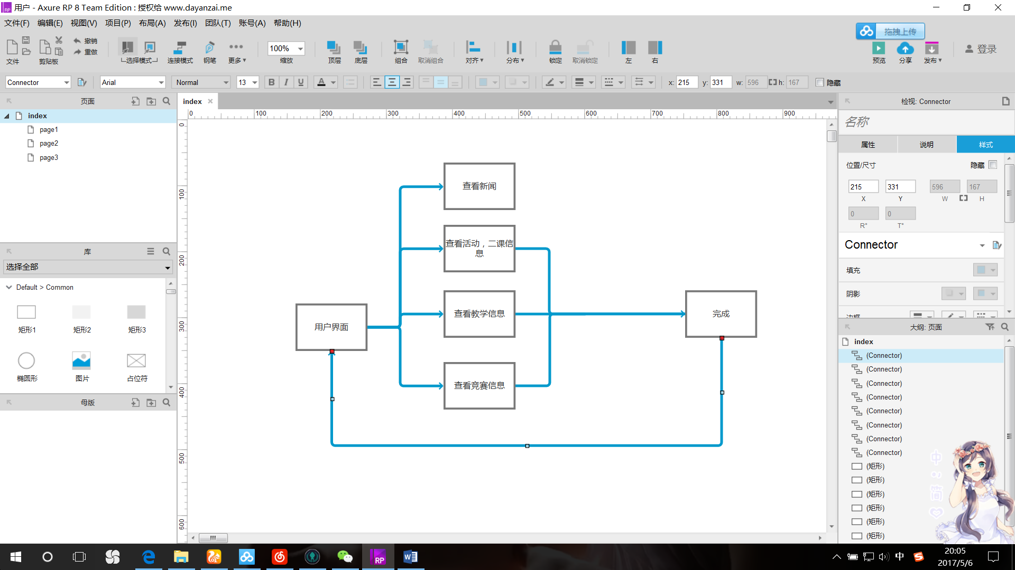

## 2.5人工处理过程

本系统的人工处理过程主要为数据的输入和功能的选择

### 2.5.1管理员子系统

1、输入账号密码登录系统

2、选择管理员需要操作的项目：用户的管理，新闻的管理

3、确认完成上述的某项功能，

### 2.5.2用户子系统

1、输入账号密码登录系统

2、选择是否发布身边小新闻

# 3接口设计

## 3.1用户接口

管理员对系统的操作主要通过鼠标和键盘、其他用户则通过安卓手机的屏幕触摸激活各个功能模块，向系统发从相应信息

## 3.2外部接口

用navicat连接阿里云上的mySQL，端口3306。

## 3.3内部接口

用户子系统通过网络模块将信息传递到管理员，有管理员子系统接收，存储、处理后传出

# 4运行设计

## 4.1运行模块结合

本系统的用户子系统的各个模块都要在具有网络和数据库访问的支持下完成相应功能

## 4.2运行控制

系统的功能是在相应的事件的驱动下完成，首先用户应该登陆系统，系统对用户的身份进行验证，当用户为合法用户时激活系统的各个功能项，等待用户的操作。

## 4.3运行时间

运行时间控制在可接受范围内。用户登录时，输入完账号和密码的时候，能及时完成登录操作，打开登陆后的主界面，用户点击新闻，能以较快速度打开相应的新闻。管理员在对新闻进行添加修改，增加，删除时，能在客户端及时响应。

## 4.4方案选择

1．Android手机上实现消息实时推送方案：

a．使用MQTT协议来实现消息推送，支持可发布/可订阅的的消息推送模式。

优点：可扩展性强、省流量、省电。

缺点：不够成熟、实现较复杂、服务端组件rsmb不开源，部署硬件成本较高。

b.使用BAT大厂的平台推送：阿里云推送

优点：成本低，推送大多数是免费的，消息到达率高。

缺点：成本不固定，有些功能服务器要收费。

c. G2DM云消息服务

优点：Google提供的服务、原生、简单，无需实现和部署服务端。

缺点：服务在国内不够稳定、需要用户绑定Google帐号，受限于Google。

综合考虑使用第三方平台推送，相对来说比较基本都具备免费、和到达率高。所以采用第三平台推送（阿里云推送）。

2.阿里云上和数据库如何建立连接

1. 数据库开启远程连接，阿里云上开启外网访问权限

优点：开发数据库比较稳定，安全性好，在云服务器发生故障时，本地数据库同时可以留有备份。

缺点：不能随时随地地开发和调试，不方便。

1. 使用程序直连阿里的RDS，用navicat自建云端数据库

优点：方便调试和开发，节约成本，能在云端上备份。

缺点：如果短时间被大量访问数据库，云端数据库可能出现问题。

综合考虑：因为我们的APP主要面向计算分院的学生，访问的人次不会很多，我们采用自建云端数据库的方式，方便我们随时随地进行调试和修改。

# 5系统数据结构设计

## 5.1逻辑结构要点

数据库设计：

数据库中包含有管理员信息表（Admin）、用户信息表（User）、第二课堂信息表（SeClass）、活动信息表（Activity）、竞赛信息表（Competition）、新闻信息表（News）。

### 5.1.1管理员信息表（Admin）

|  |  |  |
| --- | --- | --- |
| 字段名称 | 数据类型 | 说明 |
| AdminID | String | 管理员编号 |
| AdminPassword | String | 管理员密码 |
| AdminName | String | 管理员姓名 |
| AdminCreattime | DateTime | 管理员创建时间 |

### 5.1.2用户信息表（User）

|  |  |  |
| --- | --- | --- |
| 字段名称 | 数据类型 | 说明 |
| UserID | String | 用户编号 |
| UserPassword | String | 用户密码 |
| UserName | String | 用户姓名 |
| UserCreattime | DateTime | 用户创建时间 |

### 5.1.3第二课堂信息表（SeClass）

|  |  |  |
| --- | --- | --- |
| 字段名称 | 数据类型 | 说明 |
| SeClassID | String | 第二课堂编号 |
| SeClassName | String | 第二课堂名称 |
| SeClassScore | Int | 第二课堂分数 |

### 5.1.4活动信息表（Activity）

|  |  |  |
| --- | --- | --- |
| 字段名称 | 数据类型 | 说明 |
| ActivityID | String | 活动编号 |
| ActivityName | String | 活动名称 |
| ActivityReward | String | 活动奖励 |

### 5.1.5竞赛信息表（Competition）

|  |  |  |
| --- | --- | --- |
| 字段名称 | 数据类型 | 说明 |
| CompetitionID | String | 竞赛编号 |
| CompetitionName | String | 竞赛名称 |
| CompetitionReward | String | 竞赛奖励 |

### 5.1.6新闻信息表（News）

|  |  |  |
| --- | --- | --- |
| 字段名称 | 数据类型 | 说明 |
| NewsID | String | 新闻编号 |
| NewsName | String | 新闻名称 |
| News | String | 新闻内容（链接） |
| AdminID | String | 管理员编号 |

## 5.2物理结构要点

数据库中各个表的记录方式采用顺序结构

# 6系统出错处理设计

## 6.1出错信息

### 6.1.1登录出错信息

用户输入的用户名或密码不正确时，以消息框形式提示用户检查用户名或密码是否正确；

管理员输入管理员名称或密码不正确时，以消息框形式提示管理员检查用户名或密码是否正确。

### 6.1.2管理员修改信息时的出错信息

输入的信息格式不正确时，以消息框形式提示管理员检查待更改信息的格式是否正确

### 6.1.3管理员发布信息时的出错信息

发布的信息的格式不正确时，以消息框形式提示管理员检查待更改信息的格式是否正确

### 6.1.4 用户发布身边新闻时的出错信息

输入的信息格式不正确时，以消息框形式提示用户检查待更改信息的格式是否正确

## 6.2补救措施

若出现上述错误，应及时对系统数据库进行备份还原，处理对应的错误信息，及时让系统回复运行。